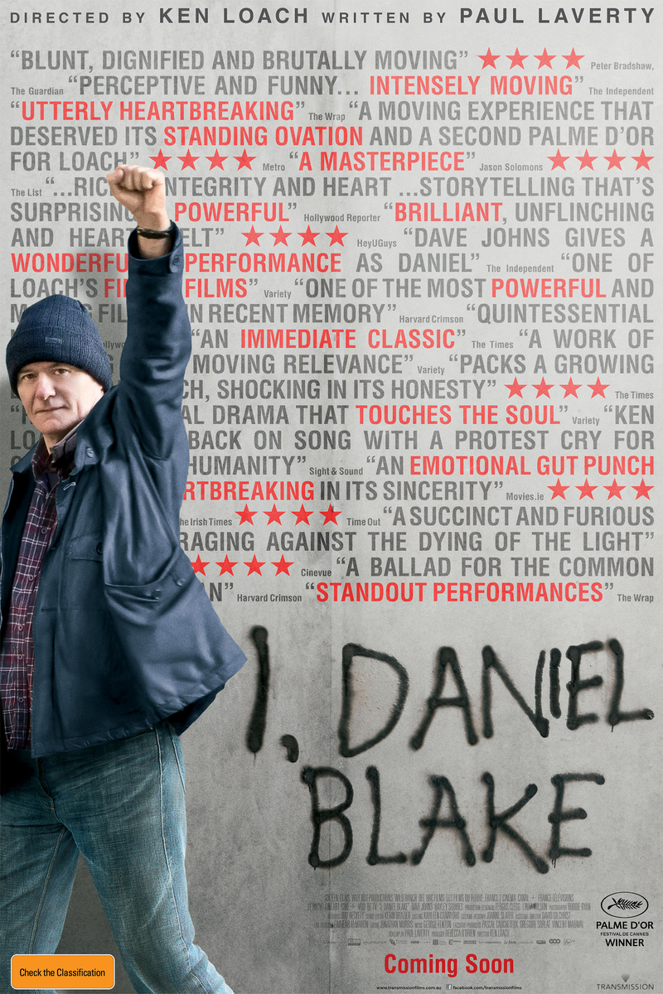
Ja, Daniel Blake / I, Daniel Blake

Redatelj: Ken Loach

Godina: 2016. Žanr: drama

Država: Velika Britanija, Francuska, Belgija

Trajanje: 100'

Glumci: Dave Johns, Hayley Squires, Briana Shann

Trailer filma: https://www.youtube.com/watch?v=jOnGDe4-BH0

Službena stranica filma: http://www.idanielblake.co.uk/

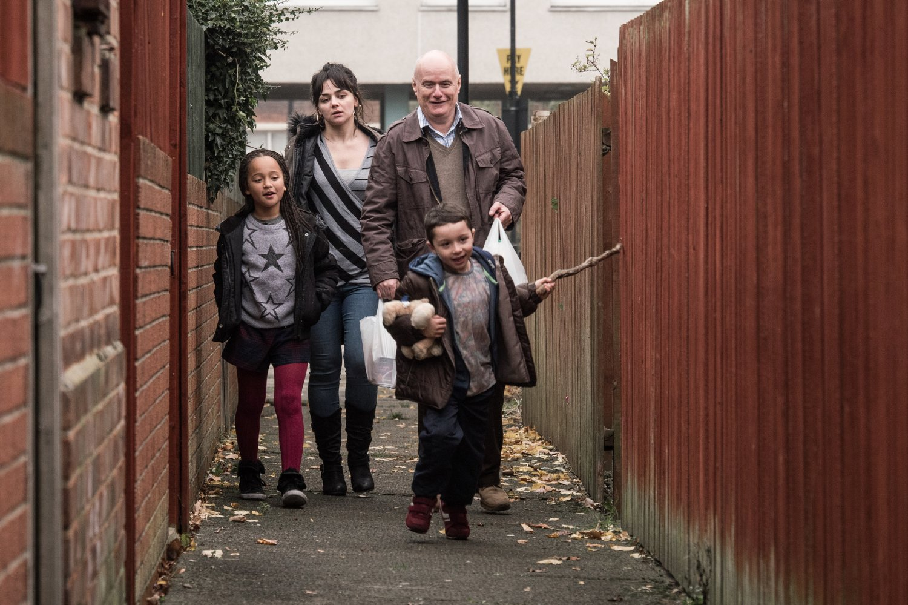

Sinopsis
Daniel Blake ima 59 godina i većinu svog poštenog života proveo je u Newcastleu radeći kao stolar. Nakon što doživi srčani udar i umalo padne sa skele, prvi put u životu treba pomoć države. „Čekajući Godota“ u jednom birokratskom uredu, upoznaje samohranu majku Katie i njezino dvoje djece Daisy i Dylana, koje je 'spasio' od urlajućeg zaštitara koji ih je, jer su samo nekoliko minuta zakasnili na termin, nasilno želio izbaciti. Daniel i Katiena mala obitelj će se sprijateljiti, pomagati si da prežive, ali će se naći uhvaćeni u bodljikavoj žici birokracije koja odobrava socijalnu pomoć u Velikoj Britaniji. Nakon Danielovog 'ekscesa' na ulici u znak bunta prema tretiranju građana, njegovi ga sugrađani javno slave, a potom dolazi do preokreta...

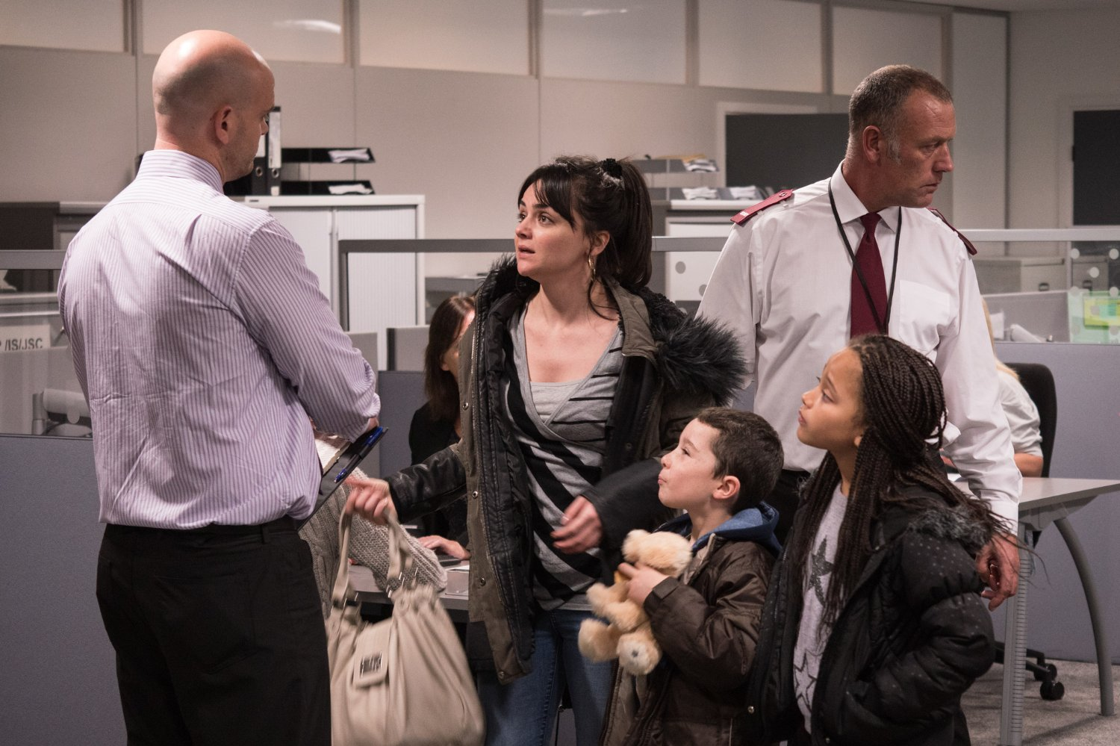

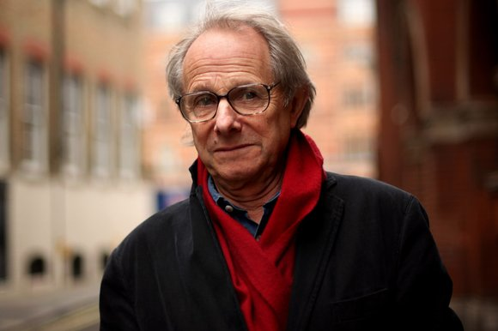
O redatelju
Ken Loach (rođen 17. lipnja 1936. u Warwickshireu na sjeveru Engleske, kao sin električara) slavni je britanski redatelj čiji se filmski uratci smatraju osnovom socijalnog realizma. Prvim filmom „Poor Cow“ (1967.) fokusirao se na život žene, pripadnice radničke klase, čiji je suprug u zatvoru. Uslijedio je dirljiv „Kes“ (1970.). Daljnju pažnju privukao je filmom „Tajni plan“ (1990.), političkim trilerom smještenim u sjevernoj Irskoj, koji je osvojio nagradu žirija na festivalu u Cannesu. Loachov film „Kruh i ruže“ (2000.) s Adrienom Brodyjem u glavnoj ulozi, govori o domaru u L.A. koji se bori za bolje radne uvjete, dok je „Vjetar koji povija ječam“ (2006.) prikaz irskih republikanaca koji su se 20-ih godina borili protiv britanske vladavine. Taj je film nagrađen Zlatnom palmom u Cannesu.
Budući da je socijalist po orijentaciji, Loach stvaranje filma shvaća kao kolektivni rad u kojem jednu od glavnih uloga ima pisac. „No, napisano je samo faza u procesu. Ono što je zaista važno je osjećaj autentičnosti u onome što je stvoreno“, kaže veliki redatelj.
Nagrade

Cannes film festival 2016. - Zlatna palma za najbolji film festivala
- posebna nagrada „Special mention“ Ekumenskog žirija redatelju Kenu Loachu
Europska filmska nagrada 2016. – nagrada za najbolju režiju, Ken Loach
San Sebastian Film Festival 2016. – nagrada publike za najbolji film
Locarno film festival 2016. - nagrada publike za najbolji film
Stockholm film festival – nagrada publike za najbolji film

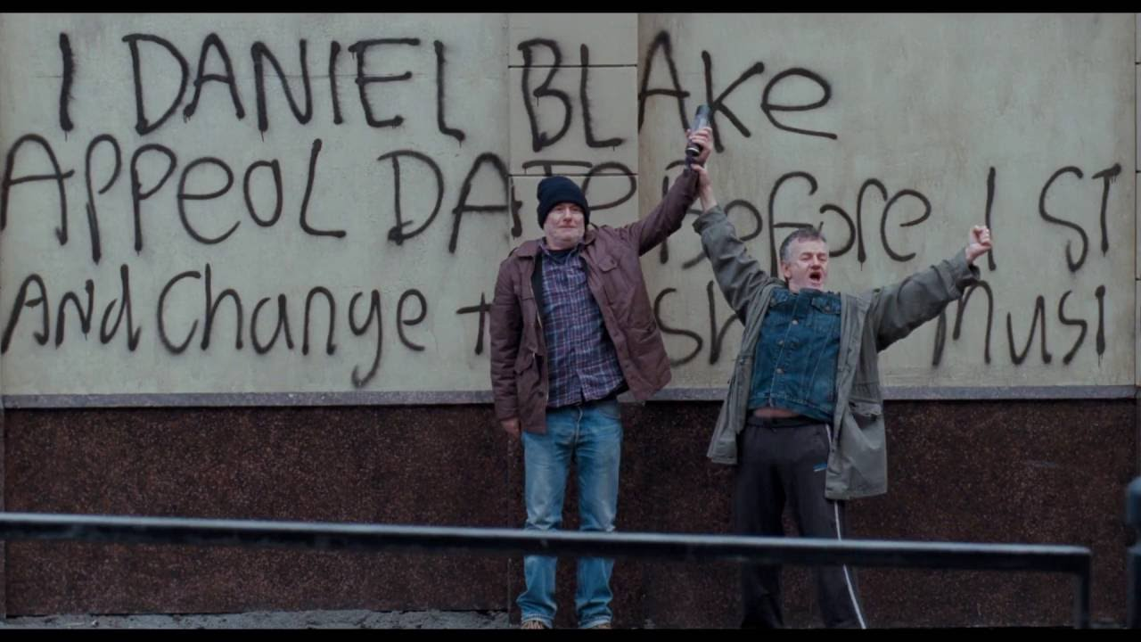

„Ken Loach vratio se u velikom stilu. S protestnim vapajem za čovječnost.“
Sight&Sound

„Djelo bolne i dirljive važnosti“
Variety

„Čisti gnjev i istinska čovječnost
ostavit će vas ukopanima“
Jason Solomons

„Instant klasik“ The Time
Redatelj Ken Loach o filmu

„Paul (scenarist) i ja smo se bacili u potragu za pričama o okrutnostima koje su ljudi doživjeli kad im je trebala pomoć. Sve su te priče prerasle iz puke zanimacije u ideju za film kada smo shvatili da je to čin svjesne okrutnosti od strane države.
Država zna što čini. Zna da stvara kaos u životima ljudi. Zna da narušava njihovo zdravlje. Ekonomska struktura je toliko krhka, rješava se radnika, a treba ih kao potrošače. Zarobljeni su u kontradikciji i struktura se urušava.
Ljudi koji na kraju ispaštaju su oni kojima je pomoć najpotrebnija. To je razgovor koji moramo povesti. Nije dovoljno dati novac u humanitarne svrhe. Moramo propitkivati cijeli ekonomski sustav.“

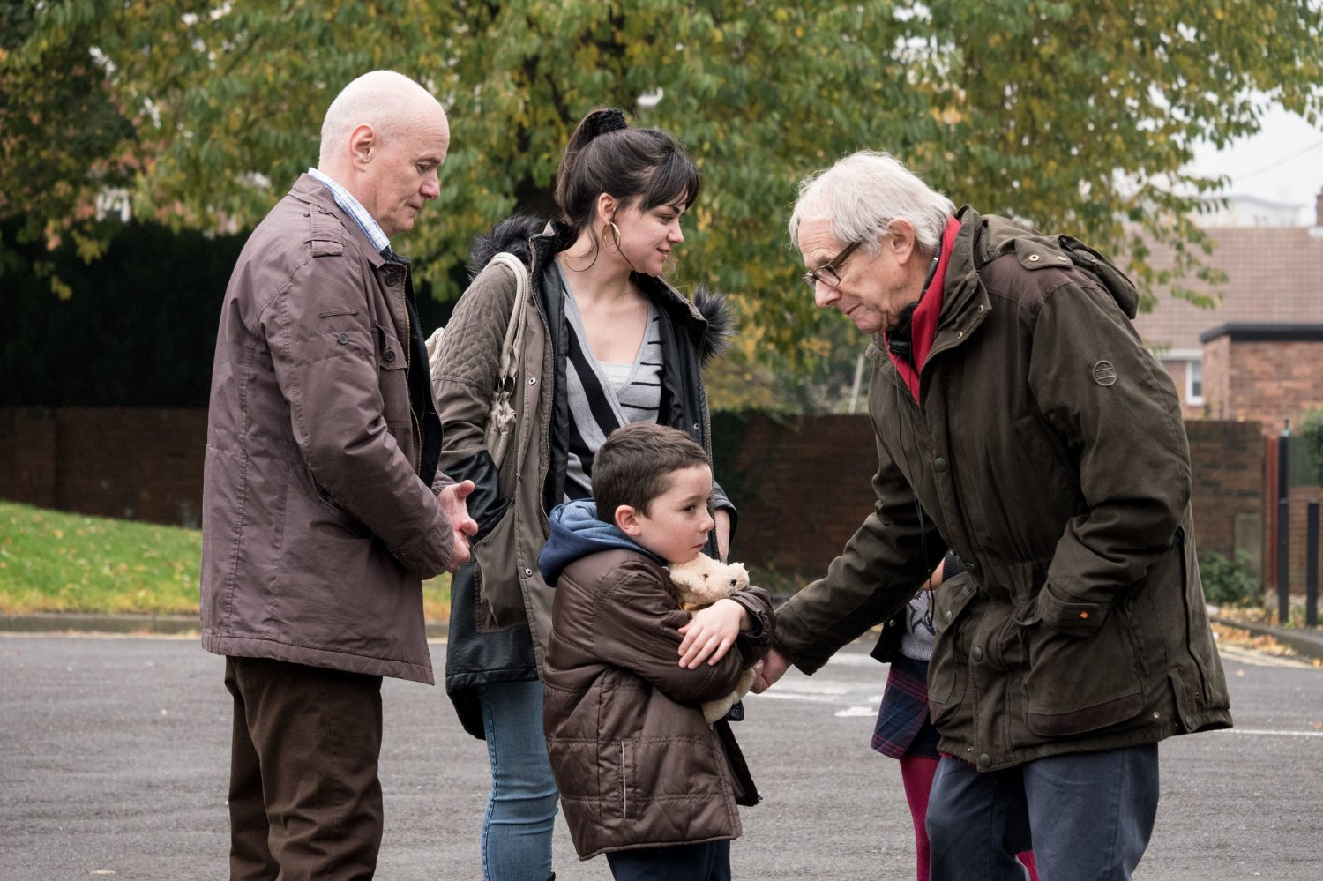

Glumac Dave Johns o filmu

„Prvi tjedan smo dobili službeni obrazac od 52 stranice, prijavu za socijalnu pomoć da vidimo kako bismo se i sami snašli s time. Rekao sam Kenu da ja to ne mogu. Bilo je suludo. Što je s bolesnim ljudima ili osobama s invaliditetom koji to trebaju ispuniti, a to ne učine kako spada. I onda država zaključi da su sposobni za rad i pritom izgube pravo na financijsku pomoć.
Stres koji ti ljudi doživljavaju sigurno je nevjerojatan. Ovaj film želi pokazati da bi taj sustav trebao pomagati ljudima, običnim ljudima poput Dana, Katie i njezine djece. A on to ne čini i to me jako ljuti. Nadam se da će ljudi pogledati film i reći – ovo nije u redu! Bez obzira odakle dolazite, savjest vam nalaže da kažete – nećemo ovako postupati s ljudima kad su najranjiviji.“

